路面结冰传感器
使用说明书
JXYG-CGQ
Ver1.0


- 产品概述
1.1产品介绍
JXYG-CGQ型路面结冰传感器是由精讯畅通公司自主研发的专业路面状态测量仪器。不需要切割路面，避免了对道路的破坏，非接触式遥感检测，意味着不需要封闭道路，安装工作既又方便。不会因为安装检测仪引起对交通的干扰，是道路气象监测系统组成中一项理想的选择。它既可以安装在现有的气象站上，也可以安装在路面视野无遮挡的其他建筑物上。
遥感式路面状况传感器根据水冰雪的红外光谱特性，通过对干燥路面反射的光谱信息和有覆盖物的情况下得到的光谱信息的对比，实时检测路面干、潮和湿的状态，为道路气象信息系统提供道路湿滑告警信息，同时具有测温功能，能够监测路面温度，提供高温告警。仪器安装在一个全天候、耐久的外壳中，以承受恶劣天气，这使得它在任何天气条件下能提供数据。
1.2产品特点
⚫检测路面积水、积雪、结冰状态
⚫远距离检测路面状况
⚫非埋入式安装快捷简便
⚫无需交通管制，安装和维护简单且成本低
⚫ 一体化结构设计，可同时检测多种路面状况参数
⚫可用于移动监控
1.3产品原理
路面结冰传感器基于光谱对道路表面近距离遥测。它带有一个红外发射器，对准道路表面选定位置，发射光从被测地点反射入接收器进行整合。传感器能够区分道路表面的水或冰引起的特定波长的反射，也可以探测到雪或霜。
路面结冰传感器可以安装在路边，使之面对路面，水平夹角大于或等于30度。也可以安装于道路上方，如桥梁或信号灯的构架上。通过被测地点的交通流量不会影响测量，除非有车辆完全停在被测地点数分钟之久。
- 产品指标
2.1产品外观
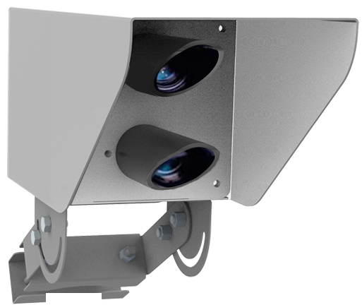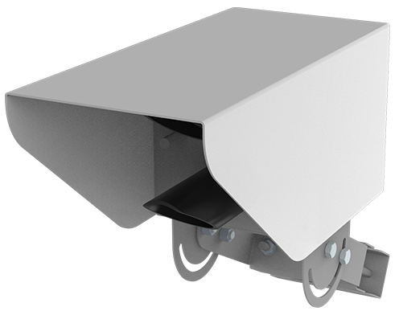
2.2产品尺寸
218

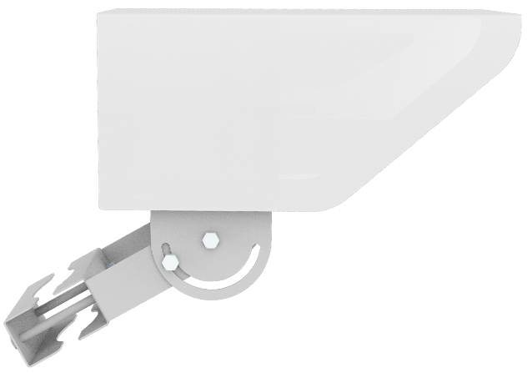
100

2.3产品参数
参数 | 内容
测量距离 | 2 ~ 15 m
传感器对垂直立柱夹角 角度范围 | 0 ~ 60°
测量区域 | 测量距离10 m 时 测量直径 20 cm
表面状态报告 | 路面、潮湿路面、雪、冰
工作温度 | -40 ~ +60 °C
存储温度 | -55 ~ +60 °C
工作湿度 | 0 ~ 100 % RH
向阳方位 | 应避免从路面到接收器的直接日光反射。允许间接反射。
输入电压 | DC 12V
接口 | RS-485
- 传感器安装
JXYG-CGQ遥感式路面状况传感器可以安装在路边的立柱上，或安装到气象站支架上。
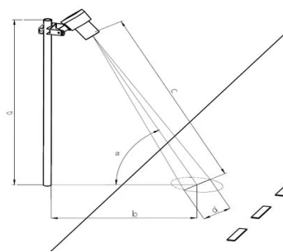
每个安装地点的测量距离不同，需据此调整JXYG-CGQ型激光遥感式路面状况传感器。调整安装高度或设备与安装支架间的角度，可以调整测量的位置，角度调整时可以参照支架上的刻度，范围在0~60°之间。
注： 根据安装角度和高度，计算测量距离c和测量位置的大致范围d，测量距离b=安装高度a X tan安装角度 α，如位置不理想，可调整传感器安装角度和高度。
- 编码器RS485通信协议
4.1通信协议详述:
本编码器使用 MODBUS-RTU(国标 GB/T19582-2008)通讯协议进行通讯，支持一主站控制多个从站，通过自带的上位机可以配置255个从站地址，主站可以是单片机、PLC或 PC机等。
4.2通信参数
参数 | 内容
编码 | 8位二进制
数据位 | 8位
奇偶校验位 | 无
停止位 | 1位
错误校准 | CRC冗长循环码
波特率 | 2400bps/4800bps/9600bps可设，出厂默认为9600bps
4.3 数据帧格式定义
采用Modbus-RTU通讯规约，格式如下：
初始结构≥4字节的时间
地址码=1字节
功能码=1字节
数据区=N字节
错误校验=16位CRC码
结束结构≥4字节的时间
地址码：为变送器的功能指示，本变送器只用到功能码0x03(读取寄存器数据)。
数据区：数据区是具体地址，在通讯网络中是唯一的(出厂默认0x01)。
功能码：主机所发指令通讯数据，注意16bits数据高字节在前！
CRC码：二字节的校验码。
问询帧
地址码 | 功能码 | 寄存器起始地址 | 寄存器长度 | 校验码低位 | 校验码高位
1字节 | 1字节 | 2字节 | 2字节 | 1字节 | 1字节
应答帧
地址码 | 功能码 | 有效字节数 | 第一数据区 | 第二数据区 | 第N数据区
1字节 | 1字节 | 1字节 | 2字节 | 2字节 | 2字节
4.4寄存器地址
寄存器地址 | PLC组态地址 | 内容 | 操作
0000H | 40001 | 物质 | 只读
0001H | 40002 | 模拟量 | 只读
0008H | 40009 | 温度 | 只读
0100H | 40101 | 设备地址 | 读写
0101H | 40102 | 波特率 | 读写
4.5通讯协议示例以及解释
4.5.1读取设备地址0×01的识别物质
问询帧
地址码 | 功能码 | 起始地址 | 数据长度 | 校验码低位 | 校验码高位
0x01 | 0x03 | 0x00  0x00 | 0x00  0x01 | 0x84 | 0x0A
应答帧
地址码 | 功能码 | 返回有效字节数 | 寄存器值 | 校验码低位 | 校验码高位
0x01 | 0x03 | 0x02 | 0x00  0x02 | 0x39 | 0x85
0x02H（16进制）=2（10进制）代表目前的路面状况为冰
当读取到的数值为0时，代表目前的路面状况为正常路面
当读取到的数值为1时，代表目前的路面状况为正常路面
当读取到的数值为2时，代表目前的路面状况为正常路面
当读取到的数值为3时，代表目前的路面状况为正常路面
4.5.2 读取设备地址0x01的模拟量
问询帧
地址码 | 功能码 | 起始地址 | 数据长度 | 校验码低位 | 校验码高位
0x01 | 0x03 | 0x00  0x01 | 0x00  0x01 | 0xD5 | 0xCA
应答帧
地址码 | 功能码 | 返回有效字节数 | 寄存器值 | 校验码低位 | 校验码高位
0x01 | 0x03 | 0x02 | 0x03  0xec | 0x39 | 0x85
03ec（16进制）=1004（10进制）代表目前采集到的模拟量数值为1004
4.5.3 读取设备地址0x01的温度
问询帧
地址码 | 功能码 | 起始地址 | 数据长度 | 校验码低位 | 校验码高位
0x01 | 0x03 | 0x00  0x08 | 0x00  0x01 | 0x05 | 0xC8
应答帧
地址码 | 功能码 | 返回有效字节数 | 寄存器值 | 校验码低位 | 校验码高位
0x01 | 0x03 | 0x02 | 0x00  0xcf | 0xF8 | 0x10
00cf（16进制）=207（10进制）代表目前采集到的数值为207，温度为20.7℃
- 维护和故障排除
JXYG-CGQ遥感式路面状况传感器通常只需很少的维护工作。每年冬季前进行一次基本检查即可。然而，如果因安装位置的关系，传感器极易变脏，或者道路铺设的颜色有明显改变，则需进行额外的维护。
5.1 定期维护
视觉检查
1. 检查设备、线缆、接头没有外部损坏。
2. 检查设备对准路面期望的区域。
3. 检查设备镜头处是否有异物或污物遮挡。
功能检查
1.查看实时监测数据，各项数据显示是否正常。
2.用温和的清洁剂和柔软的无绒布清洁接收器和发射器窗。可以使用专用玻璃清洁剂。
3.依照前面标定部分的说明标定设备标定。
4.如果路面颜色因重新铺设等原因有显著的变化，或者，如果干表面的厚度值不为 0.00 mm，则特别需要标定。

